**SUGERENCIAS 17.XII.2023**

**SUGERENCIAS PASTORALES**

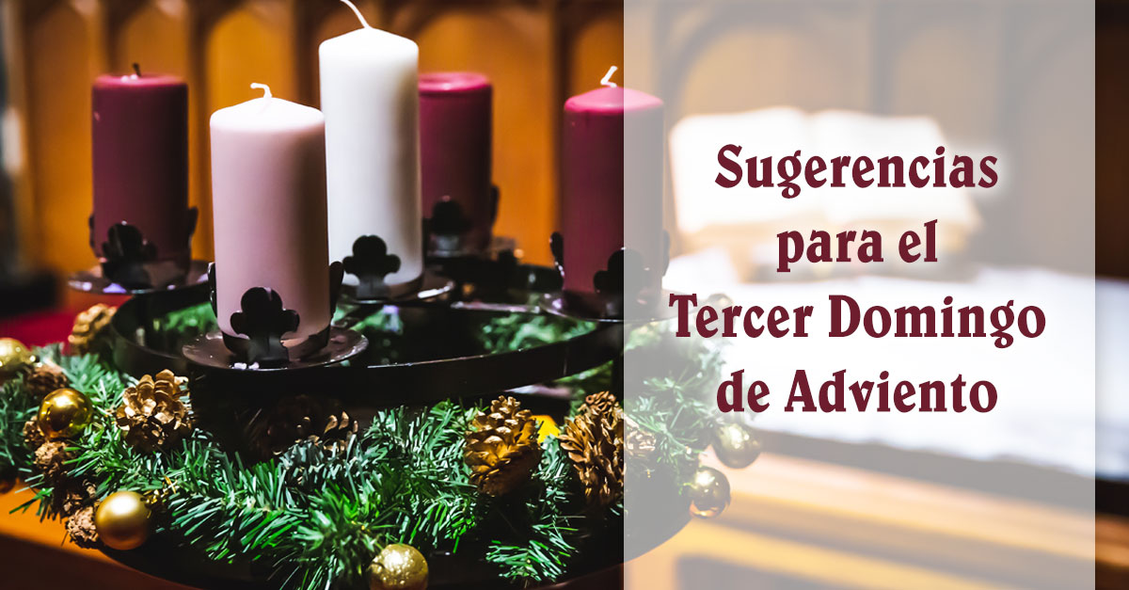

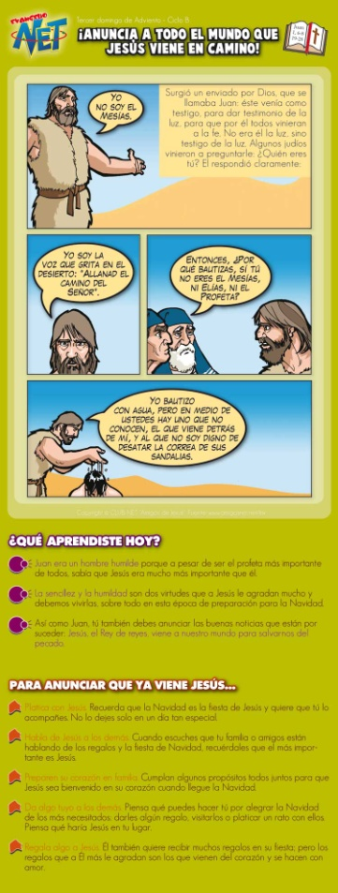- Esta semana coloreamos día a día el **Oeste** en el dibujo de Fano: la Virgen, el barreño con las herramientas, cada niño (con su paleta, ladrillo o plano). Nuestra vida y nuestro mundo son un desierto, un “oeste”, con falta de agua de Jesús. Necesitamos reformar nuestra vida, coger el plano del evangelio y las herramientas para reformar nuestra vida para que cuando llegue Jesús nos encuentre preparados.

- Este es el **domingo “Gaudete”**, una invitación a alegrarnos, ya que anticipa el gozo que nos trae el Señor que ya está cerca.Resaltemos la alegría en la celebración y la causa de la alegría.

- Se podría usar la figura de adviento**, Juan Bautista**, como precursor, voz que grita en el desierto (los desiertos de hoy de ausencia de Dios), testigo de la luz (en un mundo en tinieblas seguimos al que es la luz y llevamos su luz a otros). Se podría hacer una representación de este personaje.

- Encendemos en casa la **3ª vela de adviento,** la vela de la alegría, y rezamos la oración (Ver más arriba).

- Después de pensar las reformas que tengo que hacer en mi vida para que llegue Jesús, preparo **la confesión** para antes de Navidad.

- Tal como indicamos arriba, se podrían colocar junto al altar un grupo de **faroles, o velas** distintas. O un grupo de herramientas para destacar las reformas de casa.

- También se podría hablar de Juan Bautista como **testigo de la luz**: Leemos Jn. 1,6-8. Les preguntamos a los chicos qué es la luz, para que sirve, de dónde viene, si se podría vivir siempre en la oscuridad y que nos provocaría. En un cartel pondríamos frases: “Jesús es como un faro que aporta luz”… Luego en vez de faro ponemos farol, cerilla, estrella, o sol y escribimos lo que aporta. De esta forma irán viendo que hay muchas cosas que nos dan luz y que Jesús nos aporta luz y nosotros debemos ser luz en lo cotidiano.

- Podemos dibujar los rasgos de una **cara alegre** y se las repartimos a cada niño como deseo de vivir siempre alegres porque viene el Señor y nos regala tanto. Y que no olviden que una sonrisa puede cambiar una discusión, una sonrisa puede ser la mejor manera de perdonar, de decir “cuenta conmigo”.

- Se podrían buscar **buenas noticias.** Para ello hacemos un cartel titulado “Navidad es una buena noticia”. En un lado ponemos las buenas noticias que hemos vivido en casa, clase o en catequesis (aprobar un examen, un abrazo…). Y en la otra recortes de periódicos que sean para ellos buenas noticias. Se pueden exponer en la acción de gracias o enseñarlas a las familias a la salida de misa.

**VÍDEOS PARA ESTE DOMINGO: Adviento 3º B**

-El adviento explicado del mejor modo posible: <https://www.youtube.com/watch?v=y6b1llVDv1U>

-Qué es el adviento, explicación: <https://www.youtube.com/watch?v=6CHXI08peiA>

-Los 3 arbolitos, reflexión antes de navidad: <https://www.youtube.com/watch?v=A-LwfPeq2kY>

-Adviento ParteDti, explicación: <https://www.youtube.com/watch?v=Xmzy5VX98TA>

**ADVIENTO 3º-B: Juan 1, 6-8b.19-28**

-Jesús te orienta, canción de Unai Quirós/Soplos de vida: <https://youtu.be/rl9Nexm3z0I>

-Juan 1,6-8.19-28, dibujos: <https://youtu.be/B3AtVSj9_IY>

-Juan 1,6-8.19-28, comic dibujos: <https://youtu.be/yIz236vSdY4>

-Domingo 3º adv B, reflexión: <https://www.youtube.com/watch?v=2Vo7HJl-Slk>

-Juan 1,6-8.19-28, película, Fundación Ramón Pané: <https://youtu.be/N2g2lWUeXfQ>

-Juan 1,6-8.19-28, película: <https://youtu.be/14V8MRysV1g>

-Juan 1, 19-28, película: <https://youtu.be/6wpymauiFxM>

-Domingo 3º Adviento, explicación: <http://youtu.be/huMpnsYrU_E?list=UUQL-txRIGWd2bOyA9B5KNdg>

-Evangelio sencillo: <http://youtu.be/xAaKx_XBrSU>

-¿Quién es Él?, Verbo Divino 2011, reflexión: <http://youtu.be/frsI3dA8faM>

-Allanad el camino, Verbo Divino 2014, reflexión: <http://youtu.be/i0g_9CKag78>

-El anuncio de tu vida, Verbo Divino 2020, reflexión: <https://youtu.be/TLF7WpHW7Co>

-Ya llega, Verbo Divino 2023, reflexión: <https://youtu.be/wXI-1vssEG0>

-Cosas de Dios, Reflexión para niños: <https://youtu.be/JeKu10WHYbo>

-Preparen el Camino al Señor, canto de Javier Brú: <https://youtu.be/4zj_ZguTTWU>

-Preparad el camino al Señor, Godspell 1974, canto: <https://youtu.be/0E_Pkbnl2eI> -Prepare Ye, Godspell 1973: <https://youtu.be/wSIs1MHdFQY>

-Save The People, Godspell 1973: <https://youtu.be/Rw1j8QvtZZc>

-Ven, Señor, a salvarnos, canción de José Luis Castillo: <http://youtu.be/HV5zs2nEbho>

-Evangelio en lenguaje de signos: <https://youtu.be/4QeoO3-bDtI> <https://youtu.be/a80DMII2iOg> <https://youtu.be/jXdtaecUrxE>

-Dinámica de Fano para este adviento: [*https://odresnuevos.es/2023/11/20/adviento-2023-fano/*](https://odresnuevos.es/2023/11/20/adviento-2023-fano/)

-Corona Adviento, Hoy se enciende una llama: <https://youtu.be/watch?v=ukIbp9Wqj_Q>

